Quis:
Soal 1. Penjelasan Koneksi oracle form ke database:
C:\oradev\NET80\ADMIN
Update file : TNSNAMES
Lusi_form =
(DESCRIPTION =
(ADDRESS_LIST =
(ADDRESS =
(PROTOCOL = TCP)
(Host = 127.0.0.1)
(Port = 1521)
)
)
(CONNECT_DATA = (SID = Lusi)
)
)

Apa yang dimaksud dengan koneksi database ke Form, berikan penjelasan?.
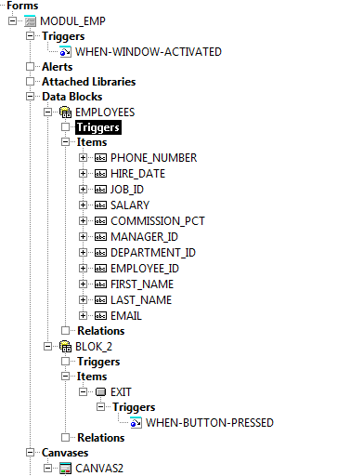

Nomer 2:
Apa yang dimaksud dengan istilah di bawah ini, dan berikan penjelasan.

- Tringger
- Data_blocks
- Item
- Canvas
- Windows

